Challenge Jeune départemental CDCK16 N°4 Atelier Descente -
samedi 5 février 2022 à Montbron
Tardoire Canoë-Kayak et le comité département de CK de la Charente heureux de vous convier au challenge jeune N°4 : Atelier Descente le samedi 5 février 2022.

R1 : Félix Floriot – 0633312810 - tardoireck@gmail.com

Lieu :
- La Maison de Canoë de Montbron
- Parking de La Maison de Canoë de Montbron

Informations :
- Compétition ouverte à tous les licenciés FFCK de Charente de poussins à cadets
- Buvette sur place

Inscriptions :
- Frais d’inscriptions 0€
- Confirmation avant jeudi le jeudi 3 février 18H00 par mail à tardoireck@gmail.com via le formulaire Excel en PJ.
- Aucune inscription ne sera prise sur place.
- MERCI DE VENIR AVEC DES JUGES QUALIFIES OU DES PARENTS POUR LES CHRONOS

Règlement et principe de l’épreuve :
- Bateaux aux normes le code du sport, casques obligatoires - Le règlement fédéral sera appliqué
- 2 manches de Sprint Descente à faire par embarcation. La meilleure des 2 sera comptabilisée pour le classement.
- Atelier course à pied / Parcours du combattant / Mass Start (prévoir affaire de footing) par catégorie
- Doublage autorisé

Programme : (horaires et parcours modifiables selon les inscrits et le niveau d’eau)
9H00 à 9H30: Remise des dossards – Confirmation des inscriptions
10H00: Atelier course à pied / Parcours du combattant / Mass Start (prévoir affaire de footing) par catégorie
12H00: PAUSE
13H00: Manche Sprint 1
14H30: Manche Sprint 2
16H30: Remise des résultats

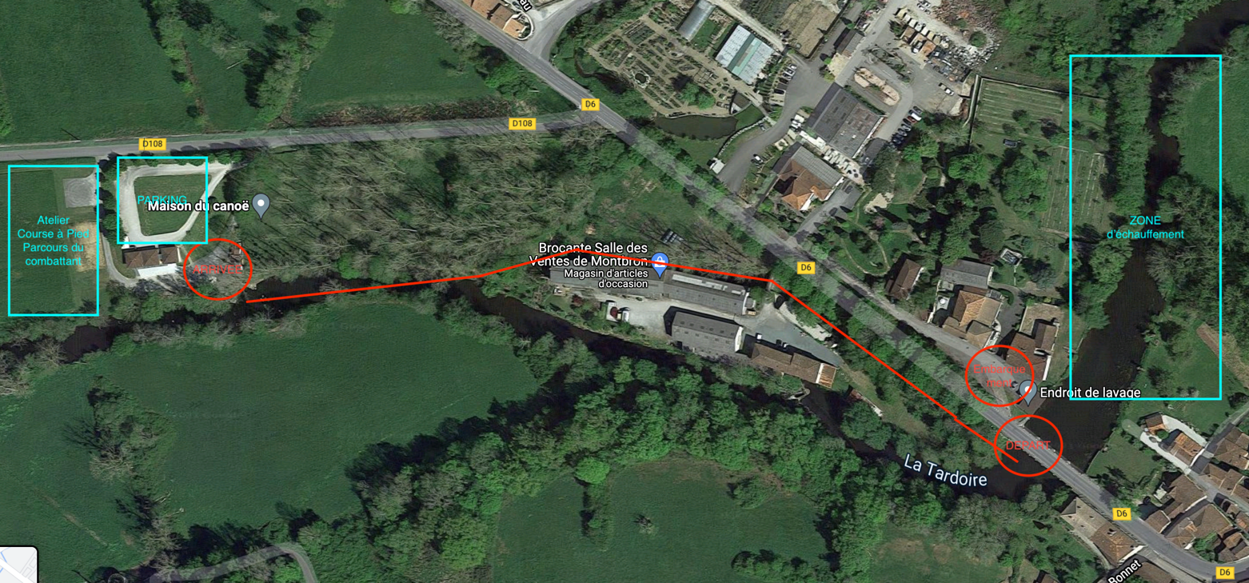
Renseignements :

